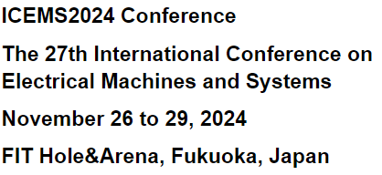

**ICEMS-Fukuoka 2024 企業展示 出展申込書**

**申込締切日：2024年****９月３０日**

ICEMS-Fukuoka 2024事務局（E-mail: secretariat@icems2024.com）御中

本会議の主旨に賛同し、以下のとおり企業展示への出展を申し込みます。

|  |  |  |
| --- | --- | --- |
| 申込日 | | 年　　　　　　　月　　　　　　　日 |
| （ふりがな）  貴社名 | |  |
| 英文社名 | | ※社名版に記載されますので、正式社名をご記載ください。書体はArialとなります。 |
| 申込み小間数 | | ￥150,000（消費税10％込） ✕（　　　　　　　）小間 ＝ \（　　　　　　　） |
| お支払い希望日  ※最終期日2024年10月末日 | |  |
| 出展内容（予定） | |  |
| ご連絡先 | 会社住所 |  |
| 部署名 |  |
| （ふりがな）  担当者氏名 |  |
|  |
| TEL |  |
| E-mail |  |
| 備考 | |  |

＜お問い合わせ先＞

　 ICEMS-Fukuoka 2024 事務局

担当：星 麻美

E-mail: secretariat@icems2024.com